**TÖÖLEHT “KES ELAB METSA SEES?”**

Tallinna loomaaed on üks väga liigirikas koht, kus on üle 10000 isendi 500 liigist. Lisaks sellele, et Tallinna loomaaias on hästi palju toredaid loomi, on seal ka üks tammik, kust omakorda leiab palju taimi, putukaid, linde ja ka “varjatud elu” pinnases ja mahalangenud puudes. Selles e-tunnis vaatame koos Keskkonnaministeeriumi looduskaitse nõuniku Hanno Zingeliga metsas ringi - mullast puulatvadeni - ja 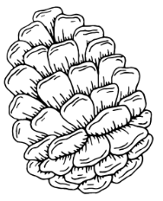räägime elurikkuse erinevatest vormidest. Selgitame liikide seoseid ja kutsume loodust vaatlema.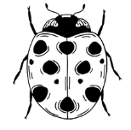

**Kasuta töölehte nii:**

* enne otseülekannet nimeta asju, mida võid metsas näha;
* otseülekande ajal küsi esinejalt küsimusi;
* pärast otseülekannet täida vaatlusleht.

**ENNE OTSEÜLEKANNET**

**Pane kirja 5 asja, mida võid metsas näha.**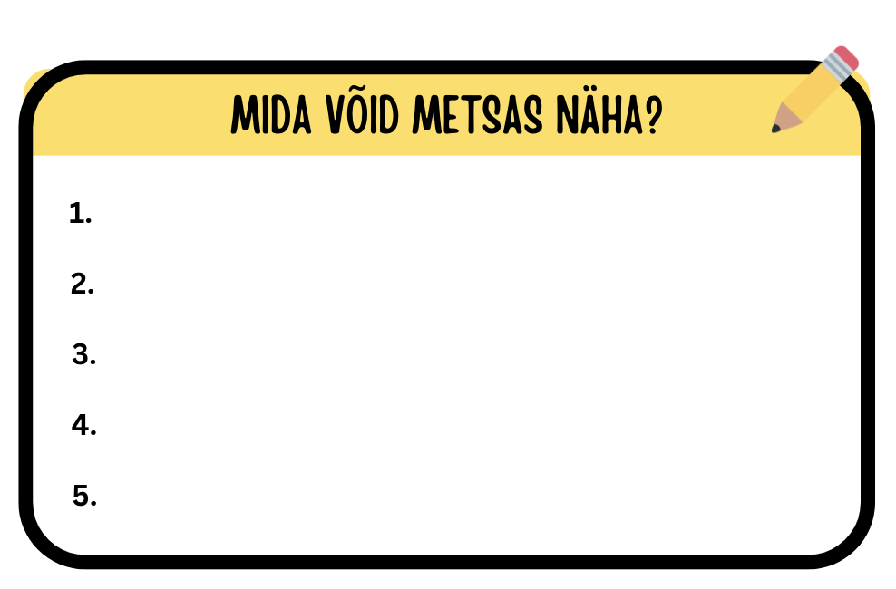

**OTSEÜLEKANDE AJAL KÜSI KÜSIMUSI**

Et saada vastuseid enda jaoks olulistele küsimustele, saad otseülekande ajal esinejale küsimusi esitada.

Selleks ütle oma küsimus õpetajale, kes selle esinejale edastab.

**PÄRAST OTSEÜLEKANNET TÄIDA VAATLUSLEHT**